2017年自考《画法几何及工程制图》试题及答案

题 号 | 一 | 二 | 三 | 四 | 五 | 总 分 | 评卷人 | 复核人
分数

一、判断题（正确的在括号内打“√”，错误的在括号内打“×”（每小题 1 分，总共 10 分）。
1、国家制图标准规定，图纸大小可以随意确定 ( )
2、2：1是缩小比例。( )
3、正投影的基本特性是实形性，积聚性和类似性。（ )
4、当一条直线垂直于投影面时，则在该面上反映实形性。（ ）
5、由两个或多个相交的剖切面剖切得出的移出断面，中间一般应断开。（ ）
6、当剖切平面通过非圆孔，会导致出现完全分离的断面图时，则这些结构应按剖
视图要求绘制。（ ）
7、倒角尺寸C1，C只表示45°倒角。（ ）
8、表面粗糙度是以毫米为单位的。（ ）
9、外螺纹的牙顶圆投影用粗实线表示，内螺纹的牙顶圆用细实线表示。（ ）
10、上、下偏差可正、可负、可为零。（ ）

二、填空题（每空 2分，总共 20 分）。
1、与正面垂直的直线，与其它两个投影面一定 ，这样的直线称为 。
2、组合体的组合形式有 和 两类。
3、尺寸标注由 、 和尺寸数字组成。
4、断面图分为： 和 两种。
5、孔与轴的配合为Ф30H8/f7，这是基 制 配合。

三、选择题（每小题 2 分，总共 30 分）。
1、下列哪一组直线能在V面内反映实长 （ ）
A.正垂线和侧平线 B.水平线和侧平线 C.侧垂线和铅垂线 D.水平线和正垂线
2、当截平面平行于圆锥体的素线时，截交线的形状为（ ）。
A.椭圆 B.抛物线 C.双曲线 D.一个三角形
3、投影图中，表示中心线采用（ ）线型。
A.粗实线 B.细实线 C.虚线 D.波浪线
4、已知主、俯视图，正确的左视图是( )。
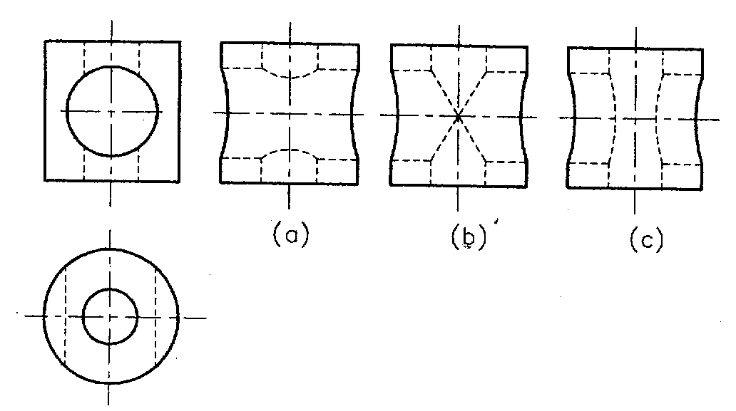
5、已知主、俯视图，正确的左视图是( )
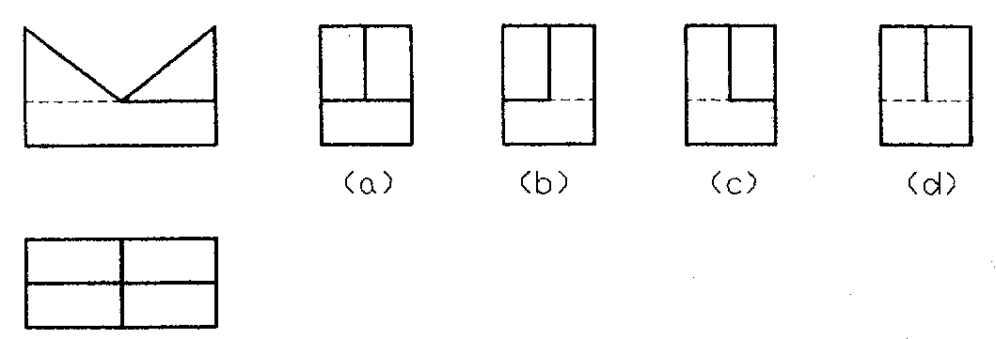

6、 132±0.0125的公差为（ ）。
A +0.0125 B -0.0125 C +0.025 D 0.025
7、机件的每一尺寸，一般只标注（ ），并应注在反映该形状最清晰的图形上。
A.一次 B.二次 C.三次 D.四次
8、局部视图的断裂边界线是（ ）。
A、细实线 B、粗实线 C、波浪线 D、细点划线
9、M16—6g此标记代表的是（ ）
A 粗牙普通螺纹 B 细牙普通螺纹 C 梯形螺纹 D 锯齿形螺纹

10、普通平键的工作面为（ ）。
A 键的底面 B 键的顶面 C 键的两侧面 D 键的前后
11、普通螺纹的公称直径为螺纹的( )。
A、大径 B、 中径 C、 小径
12、移出断面图的轮廓线是（ ）。
A 粗实线 B 细实线 C 虚线 D 波浪线
- 齿轮传动中，用于两垂直交叉轴的传动是（ ）。
A、圆柱齿轮 B、锥齿轮 C、蜗轮蜗杆
14.平面与圆球相交，其截交线是（ ）
A.圆 B.直线 C.双曲线 D.椭圆
15、机械制图中一般不标注单位，默认单位是（ ）
A．㎜ B．㎝ C.m D.um

四、作图题（1—4题每题6分，5、6题每题8分，共40分）。
- 已知直线的两面投影，画出第三面投影， 2、画出圆柱的截交线。

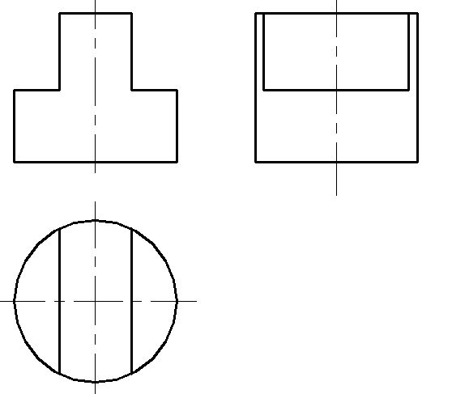

3、根据立体图补全第三视图。 4、在原图下方画出剖面图。
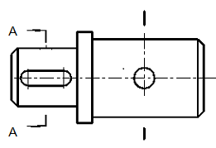

5、补全剖视图中所缺轮廓线及剖面线. 6、标注螺纹标记：粗牙普通螺纹，公称直径 20，螺距2，中径和顶径公差带号均为6ɡ，旋和长度20，倒角45°长度为1 。

C卷答案
- 判断题
1、×2、×3、√4、×5、√6、√7、×8、×9、√10、√
二、填空题
1、平行 正垂线 2、叠加 切割 3、尺寸线 尺寸界线
4、移出断面 重合断面 5、基孔 间隙
三、选择题
1—5 CBBAB 6—10 DACAC 11—15 AACAA
四、画图题
1、 2、
3、 4、
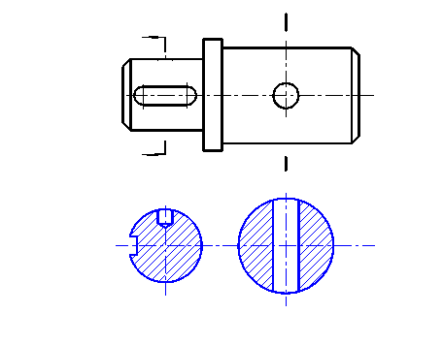
5、 6、

